**اشکان شکیبا (9931030)**

**آزمایش ششم آزمایشگاه مدار های الکتریکی و الکترونیکی**

**عنوان آزمایش:**

**پاسخ گذرای مدار RLC سری**

**هدف از انجام آزمایش:**

* بررسی پاسخ گذرای مدار RLC سری به ورودی پله

**تئوری آزمایش:**

* تعریف مدار های RLC: مدار های شامل خازن و سلف که به طور سری به منبع ولتاژ وصل شده اند.
* در چنین مداری، ابتدا سلف تاثیر زیادی بر عملکرد مدار میگذارد اما با گذشت زمان، اثر آن کم شده و اثر خازن افزایش می یابد، از این رو رفتار این مدار در بازه ای از زمان مشابه رفتار مدار RL و در بازه ای دیگر مشابه مدار RC است.

**شرح آزمایش:**

مداری شامل سلف و خازنی با مقادیر ذکر شده در شکل و مقاومتی مطابق با آن، آماده کرده و با قرار دادن یک منبع موج مربعی به شکل سری در آن، مدار را تغذیه میکنیم.

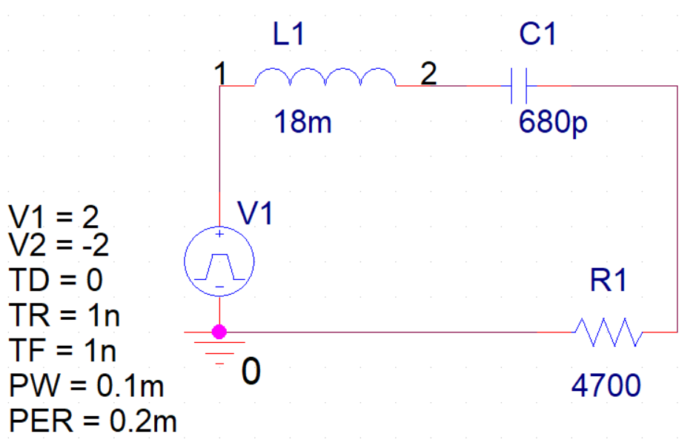

که با تحلیل time domain به مقدار 39.8kHz میرسیم.

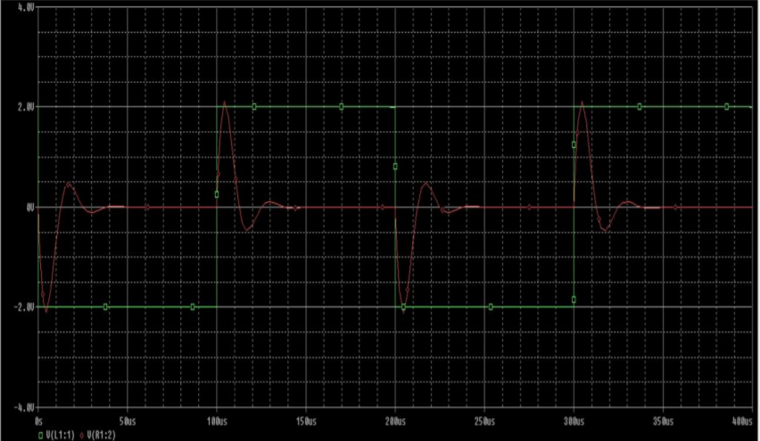

میبینیم که مدار، میرای نوسانی است.

مجددا آزمایش را با خازنی با ظرفیت 68pF تکرار و بررسی میکنیم.

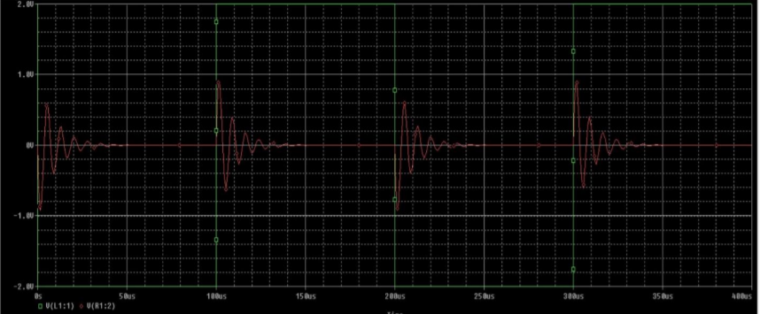

این بار به مقدار 141.7kHz میرسیم؛ همچنین این نتیجه هم میرای نوسانی ست.

این بار آزمایش را با خازنی با ظرفیت 220pF تکرار میکنیم و نتیجه را تحلیل میکنیم.

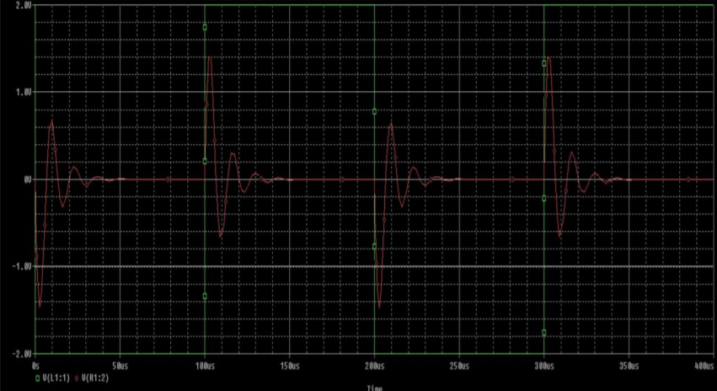

مقدار 480kHz اندازه گیری میشود و این بار هم مدار میرای نوسانی میباشد.

در ادامه آزمایش، تلاش میکنیم تا مقدار مقاومت بحرانی را به دست بیاوریم؛ یعنی مقاومتی که با حضور آن، مدار از حالت میرای نوسانی به فوق میرا تغییر وضعیت میدهد و یا به شکل برعکس، از فوق میرا به میرای نوسانی.

مقاومت R را به صورت پارامتری تعریف و مدار را برای مقادیر گوناگون R تحلیل میکنیم.

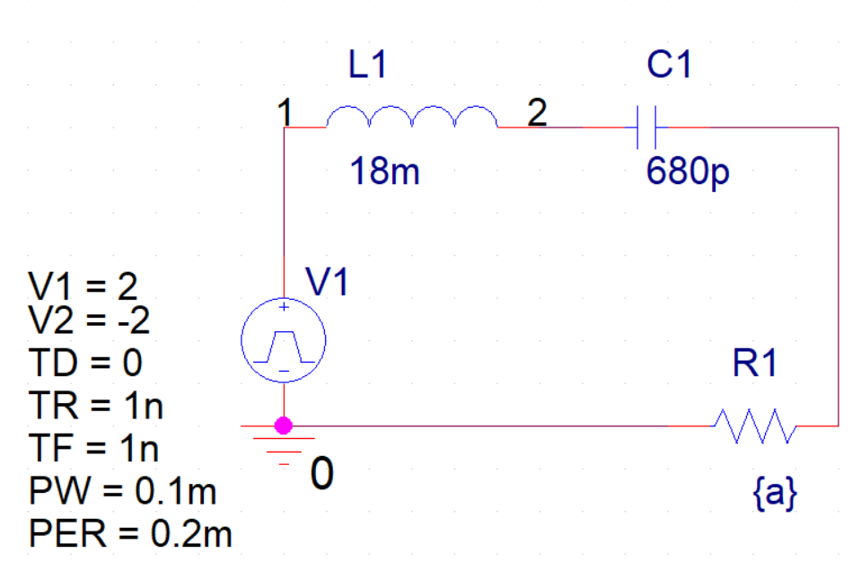

با انجام تحلیل time domain و بررسی نمودار، مقدار 10,200 برای مقاومت بحرالنی به دست می آید.

در بخش بعدی آزمایش، تلاش میکنیم تا ثابت زمانی مدار را به دست بیاوریم. میدانیم مقدار آن برابر معکوس ضریب میرایی ست و همچنین میدانیم از زمان وصل مدار، مدت زمان لازم برای شارژ یا تخلیه، پنج برابر ثابت زمانی ست؛ بنابراین میتوان با اندازه گیری این زمان و تقسیم آن بر پنج، ثابت زمانی را محاسبه کرد.

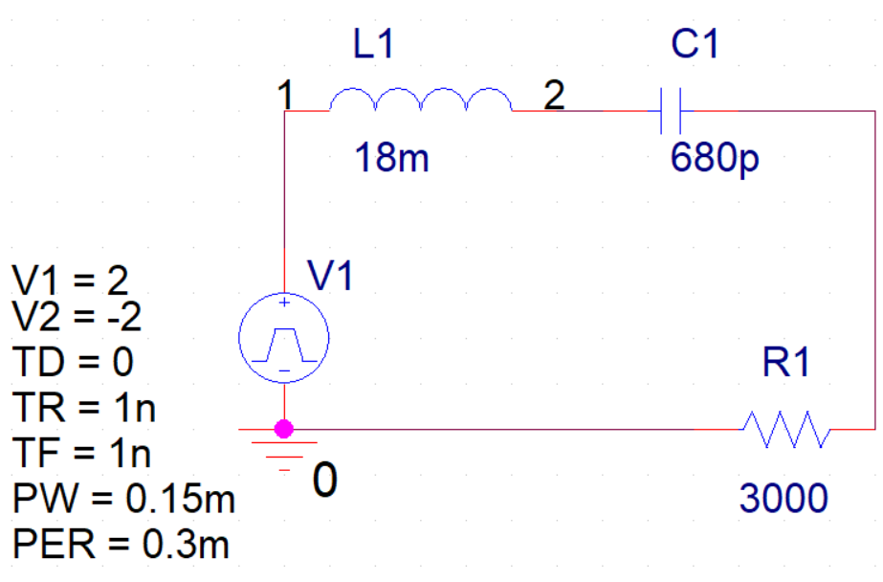

حال با تحلیل نتایج حاصل در نمودار زیر، مدت زمان گفته شده برابر 65us مشاهده میشود که طبق قاعده فوق الذکر، با تقسیم آن بر پنج میتوان به مقدار 13us برای ثابت زمانی دست یافت.

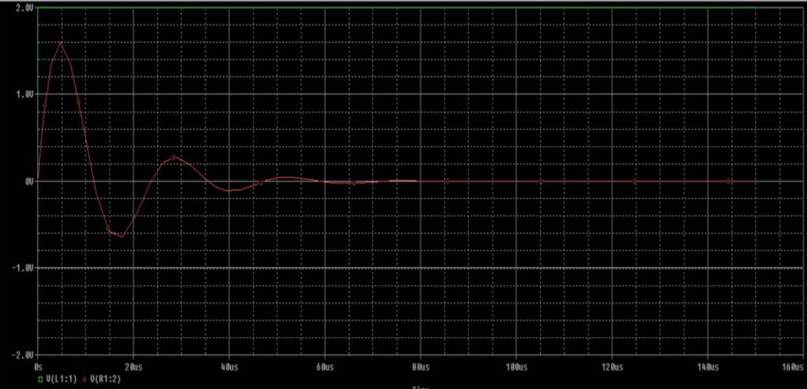

در قسمت پایانی آزمایش با تغییر مدار، تلاش میکنیم تا تعداد overshoot ها را اندازه گیری کنیم.

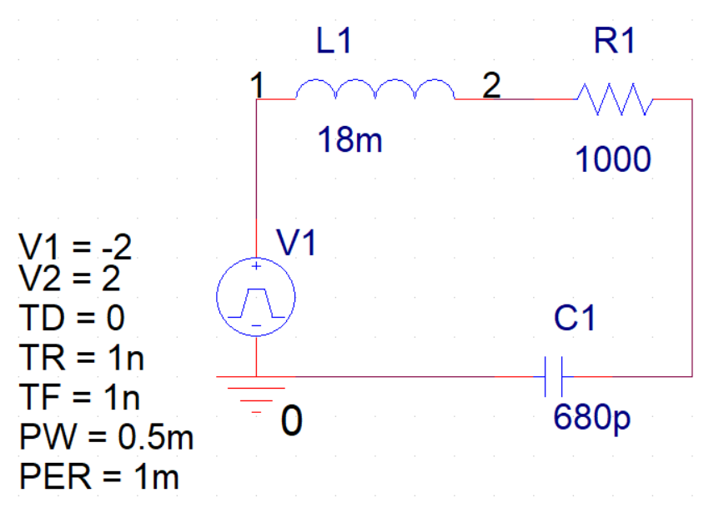

که با تحلیل نتیجه به مقدار 8 برای تعداد overshoot ها میرسیم.

